Лабораторная работа №14

Настройка файловых служб Samba

Беличева Дарья Михайловна

Содержание

# 1 Цель работы

Приобрести навыки настройки доступа групп пользователей к общим ресурсам по протоколу SMB.

# 2 Задание

1. Установите и настройте сервер Samba.
2. Настройте на клиенте доступ к разделяемым ресурсам.
3. Напишите скрипты для Vagrant, фиксирующие действия по установке и настройке сервера Samba для доступа к разделяемым ресурсам во внутреннем окружении виртуальных машин server и client. Соответствующим образом необходимо внести изменения в Vagrantfile.

# 3 Выполнение лабораторной работы

## 3.1 Настройка сервера Samba

На сервере установим необходимые пакеты:

dnf -y install samba samba-client cifs-utils

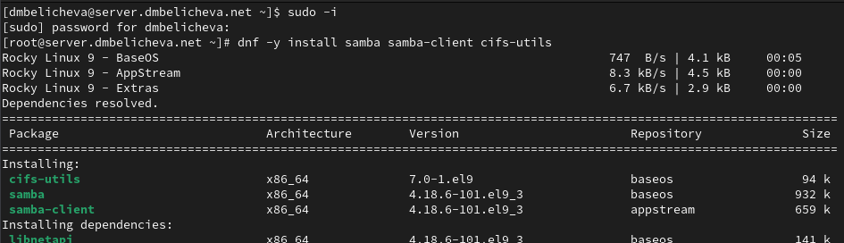

Установка пакетов

Создадим группу sambagroup для пользователей, которые будут работать с Samba-сервером, и присвоим ей GID 1010 с помощью команды groupadd -g 1010 sambagroup. Затем добавим пользователя eademidova к группе sambagroup командой usermod -aG sambagroup user. И создадим общий каталог в файловой системе Linux, в который предполагается монтировать разделяемые ресурсы:

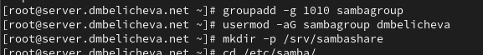

Создание группы sambagroup, добавление к ней пользователя и создание каталога

В файле конфигурации /etc/samba/smb.conf изменим параметр рабочей группы и в конец файла добавим раздел с описанием общего доступа к разделяемому ресурсу /srv/sambashare:

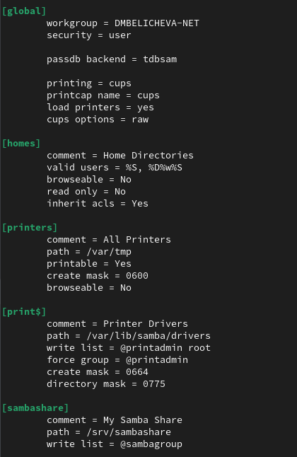

Редактирование файла

Убедимся, что не сделали синтаксических ошибок в файле smb.conf и запустим демон Samba:

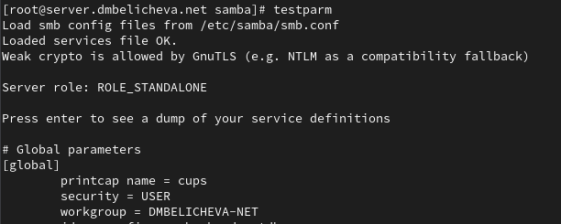

Просмотр подмонтированных удалённых ресурсов на клиенте

Запустим демон Samba и посмотрим его статус:

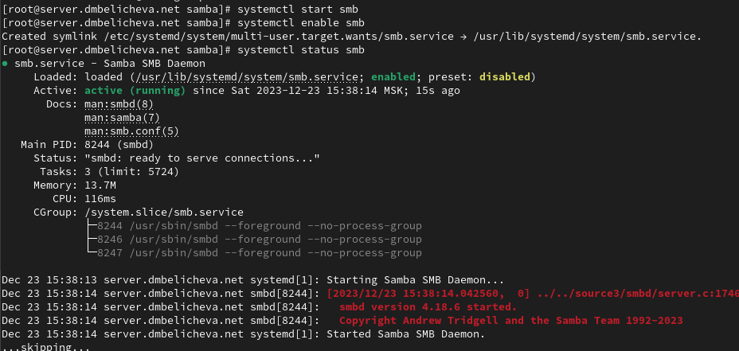

Запуск демона Samba и его статус

Для проверки наличия общего доступа попробуем подключиться к серверу с помощью smbclient:

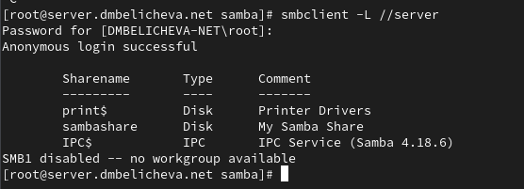

Подключение к серверу с помощью smbclient

Посмотрим файл конфигурации межсетевого экрана для Samba:

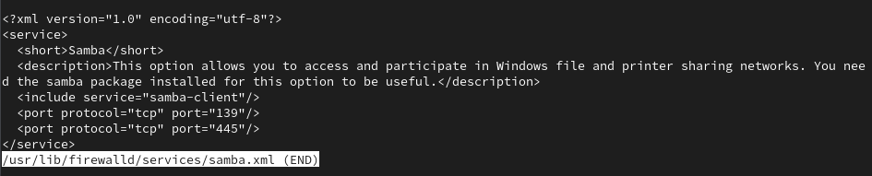

Просмотр файла конфигурации межсетевого экрана для Samba

Настроим межсетевой экран и права доступа для каталога с разделяемым ресурсом:

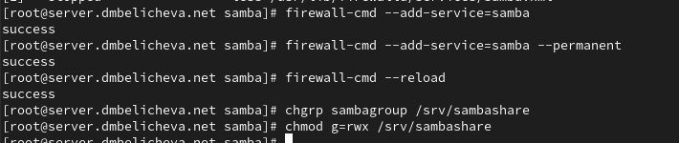

Настройка межсетевого экрана

Посмотрим контекст безопасности SELinux и настроим его для каталога с разделяемым ресурсом. Затем проверим, что контекст безопасности изменился и резрешим экспортировать разделяемыйе ресурсы для чтения и записи:

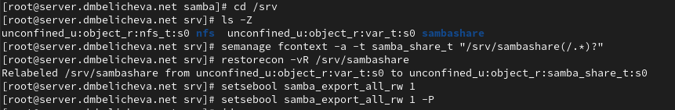

Настройка контекста безопасности SELinux

Посмотрим UID нашего пользователя и в какие группы он включён:



Просмотр UID нашего пользователя

Затем под пользователем dmbelicheva попробуем создать файл на разделяемом ресурсе. Добавим пользователя dmbelicheva в базу пользователей Samba:

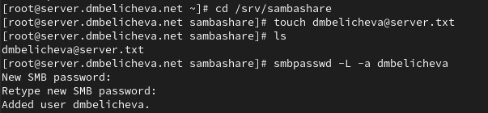

Создание файла на разделяемом ресурсе

## 3.2 Монтирование файловой системы Samba на клиенте

На клиенте установим необходимые пакеты.

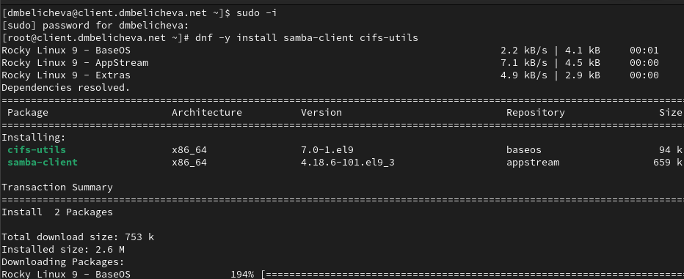

Установка пакетов

Затем посмотрим файл конфигурации межсетевого экрана для клиента Samba.

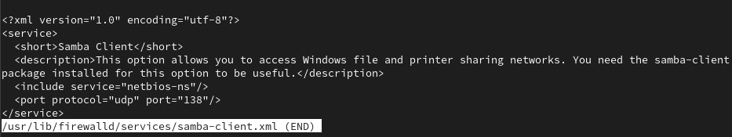

Просмотр файлф конфигурации межсетевого экрана для клиента Samba

Настроим межсетевой экран и создадим группу sambagroup, добавим в неё пользователя dmbelicheva:

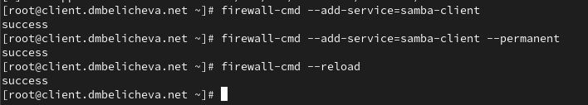

Настройка межсетевого экрана

Создание группы и добавление в неё пользователя на клиенте

Создание группы и добавление в неё пользователя на клиенте

На клиенте в файле конфигурации /etc/samba/smb.conf изменим параметр рабочей группы:

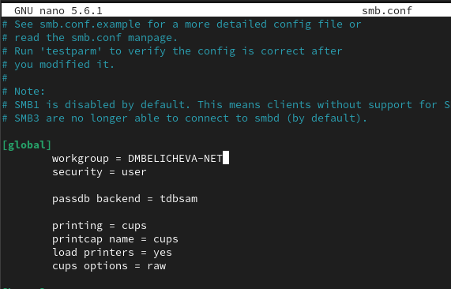

Редактирование файла

Для проверки наличия общего доступа попробуем подключиться с клиента к серверу с помощью smbclient. Затем подключимся к клиенту с сервера под учётной записью нашего пользователя.

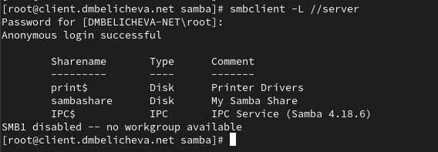

Проверка наличия общего доступа

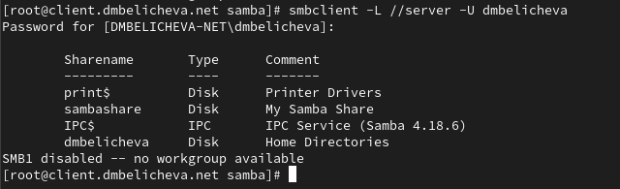

Проверка наличия общего доступа

Теперь создадим точку монтирования с помощью команды mkdir /mnt/samba и на клиенте получим доступ к общему ресурсу с помощью mount

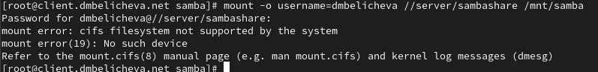

Получение доступа к общему ресурсу с клиента

Безуспешно.

Убедимся, что user может записывать файлы на разделяемом ресурсе

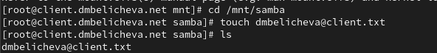

Создание файла на разделяемом ресурсе с клиента

Отмонтируем каталог /mnt/samba и для настройки работы с Samba с помощью файла учётных данных на клиенте создадим файл smbusers в каталоге /etc/samba/ с содержанием следующего формата:

username=<username>  
password=<password>

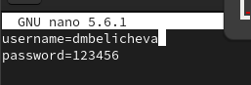

Редактирование файла

На клиенте в файле /etc/fstab добавим следующую строку.

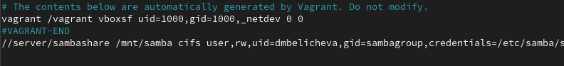

Редактирование файла

Подмонтируем общий ресурс mount -a.

Перезапустим клиента и проверим, что ресурс монтируется и после перезагрузки, а у пользователя есть доступ к разделяемым ресурсам.

## 3.3 Внесение изменений в настройки внутреннего окружения виртуальных машины

На виртуальной машине server перейдем в каталог для внесения изменений в настройки внутреннего окружения /vagrant/provision/server/, создадим в нём каталог smb, в который поместим в соответствующие подкаталоги конфигурационные файлы, а также создадим исполняемый файл smb.sh:

cd /vagrant/provision/server  
mkdir -p /vagrant/provision/server/smb/etc/samba  
cp -R /etc/samba/smb.conf /vagrant/provision/server/smb/etc/samba/  
  
touch smb.sh  
chmod +x smb.sh

В каталоге /vagrant/provision/server создадим исполняемый файл smb.sh и внесем скрипт:

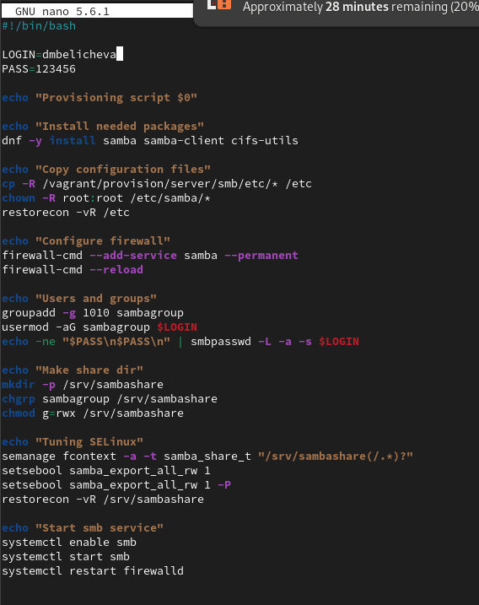

Редактирование файла

На виртуальной машине client перейдем в каталог для внесения изменений в настройки внутреннего окружения /vagrant/provision/client/, создадим в нём каталог smb, в который поместим в соответствующие подкаталоги конфигурационные файлы, а также создадим исполняемый файл smb.sh:

cd /vagrant/provision/client  
mkdir -p /vagrant/provision/client/smb/etc/samba  
cp -R /etc/samba/smb.conf /vagrant/provision/client/smb/etc/samba/  
cp -R /etc/samba/smbusers /vagrant/provision/client/smb/etc/samba/  
  
touch smb.sh  
chmod +x smb.sh

В каталоге /vagrant/provision/client создадим исполняемый файл smb.sh и внесем скрипт:

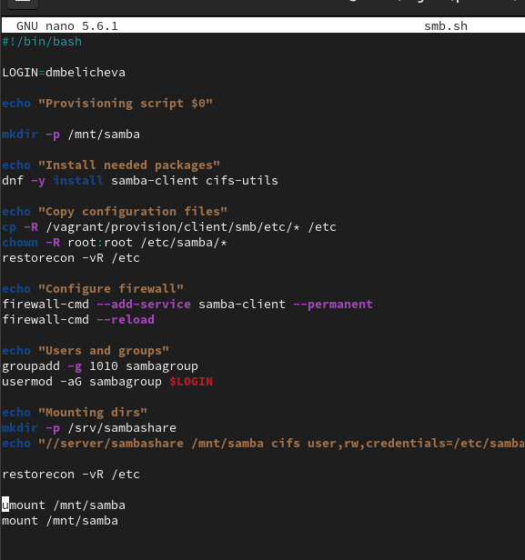

Редактирование файла

Затем для отработки созданных скриптов в конфигурационном файле Vagrantfile необходимо добавить в соответствующих разделах конфигураций для сервера и клиента:

server.vm.provision "SMB server",  
 type: "shell",  
 preserve_order: true,  
 path: "provision/server/smb.sh"  
client.vm.provision "SMB client",  
 type: "shell",  
 preserve_order: true,  
 path: "provision/client/smb.sh"

# 4 Выводы

В процессе выполнения данной работы я приобрела практические навыки настройки доступа групп пользователей к общим ресурсам по протоколу SMB.